СЦЕНА КОФЕЙНИ ДЛЯ МОКАПОВ СТАКАНОВ
Production-гайд для Blender: гибрид 3D foreground + 2D backplate
Ориентир: тёплая премиальная предметная съёмка, переменный размер стакана, минимум лишнего моделинга
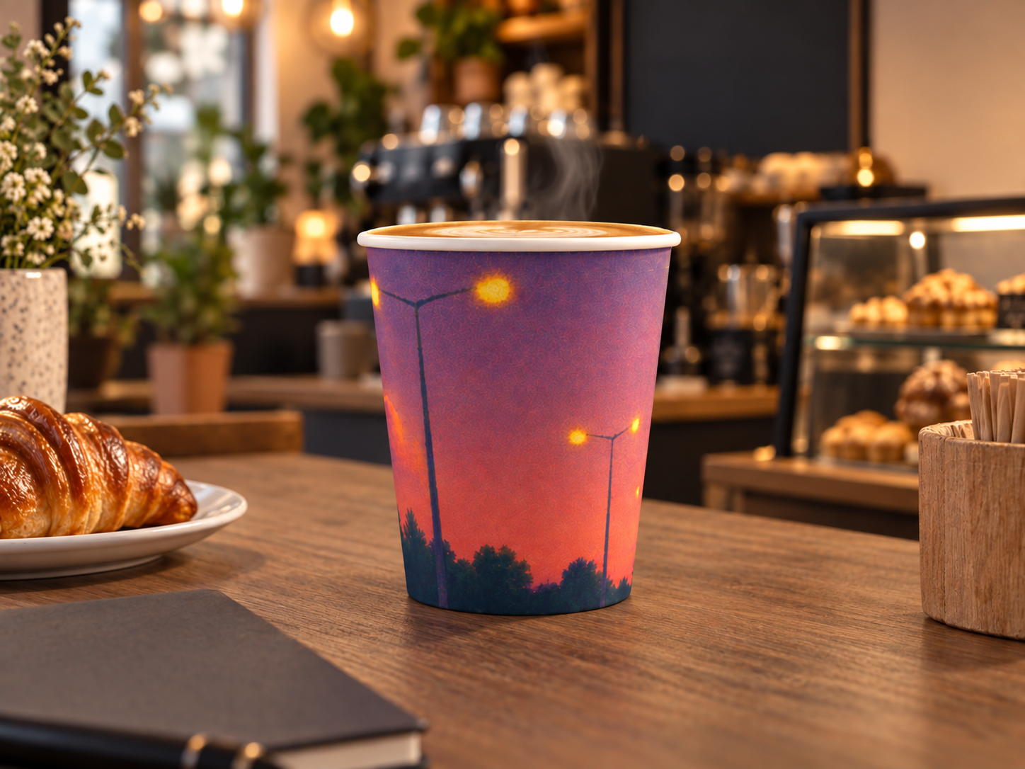
Главный принцип: физически моделируем только то, что влияет на контакт, тени и передний план. Интерьер кафе остаётся изображением.

1. Рекомендуемая архитектура сцены
Для этой задачи невыгодно собирать полноценное кафе в 3D. В референсе интерьер сильно размыт, а ключевое качество мокапа определяется стаканом, его печатью, реальными контактными тенями на столе и несколькими foreground-объектами. Оптимальная сборка — четыре слоя:
- 3D product: ваша реальная модель стакана, печать, ободок, при необходимости напиток и пар.
- 3D foreground: столешница, тарелка, круассан, блокнот, держатель мешалок; опционально ваза/цветы.
- 2D backplate: интерьер кофейни без стакана, без текста и без переднего стола. Он виден только за 3D-столом.
- HDRI: не как видимый фон, а как источник глобального света и отражений. Видимым остаётся сгенерированный backplate.
Эта схема сохраняет реалистичную посадку стакана и натуральные отражения, но позволяет быстро менять формат DW80/DW90/HB/EM и более высокие стаканы без перестройки интерьера.

2. Разбор референса

2.1. Композиция
Кадр близок к 4:3. Стакан расположен почти по центру и занимает примерно половину высоты кадра. Нижние 35–40% кадра — стол, который физически связывает продукт с окружением. Слева foreground сформирован тарелкой с круассаном и блокнотом; справа — деревянным держателем. Эти объекты намеренно обрезаются краями кадра: они работают как рамка и дают ощущение реальной съёмки, а не стерильного 3D-рендера.
Задний интерьер гораздо мягче foreground: кофемашина, витрина, растения, лампы и полки читаются, но не конкурируют с принтом на стакане. Важный момент — на центральной зоне фона нет крупной контрастной надписи или резкой геометрии, поэтому силуэт стакана читается чисто.

2.2. Оптика и камера
Для похожей компрессии перспективы лучше начинать не с 35–50 мм, а с диапазона 65–85 мм на сенсоре 36 мм. Базовый пресет в приложенном скрипте — 72 мм. Камера находится немного выше верхней кромки стакана и смотрит вниз примерно на 10–13°. Поэтому видна поверхность напитка, но вертикали стакана остаются спокойными и не выглядят широкоугольными.
Практический старт: высота камеры ≈ 1,8 высоты стакана над столом; дистанция по оси камеры ≈ 5,7 высоты стакана; точка прицеливания ≈ 0,58 высоты стакана. Такой относительный риг автоматически адаптируется к более высоким форматам.

2.3. Глубина резкости
В референсе стакан читается резко, ближайший блокнот уже слегка мягче, а кофейня за ним — сильно размыта. Базовый DOF: f/3.2–f/4.0, 7 лепестков, Focus Object на передней трети стакана. В приложенном rig используется f/3.4. Если печать на дальней боковой части стакана начинает уходить из фокуса — поднимите до f/4.0–f/4.5, а фон оставьте уже предварительно мягким в backplate.

3. Схема размещения
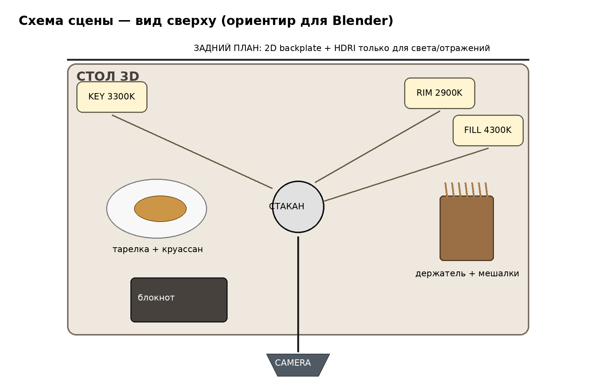
Ключевой критерий: любой объект, который соприкасается со столом и заметно отбрасывает тень, лучше оставить в 3D. Всё, что находится дальше задней кромки стола и уже размазано DOF, выгоднее запечь в backplate.

4. Масштаб, координаты и сборка
Работайте в метрах и применяйте Scale у импортированных ассетов. Пример ниже рассчитан на стакан высотой 130 мм; для другого стакана используйте относительные коэффициенты H = фактическая высота стакана.
Элемент | Положение относительно стакана | Ориентир для H=130 мм | Зачем
Камера | Y = −5.7H; Z = 1.82H | ≈ 741 мм от стакана; Z ≈ 237 мм | Компрессия перспективы без широкоугольных искажений
Focus target | Z = 0.58H | ≈ 75 мм | Резкость на центре дизайна
Тарелка | X = −3.45H; Y = +0.45H | ≈ −449 мм; +59 мм | Левый баланс
Блокнот | X = −3.15H; Y = −2.10H | ≈ −410 мм; −273 мм | Передний размытый слой
Holder | X = +4.10H; Y = +0.30H | ≈ +533 мм; +39 мм | Правый баланс
Размер стола | 12.5H × 8.6H | ≈ 1625 × 1118 мм | Достаточно для 4:3 кадра

5. Backplate: что генерировать и как использовать
Для этой сцены уже подготовлен отдельный высокий фон `cafe_backplate_4x5_2244x2804.png`. Соотношение 4:5 выбрано специально: при рендере 4:3 изображение масштабируется по ширине и оставляет большой вертикальный запас сверху/снизу. Это позволяет менять высоту стакана и слегка двигать кадр без повторной генерации.
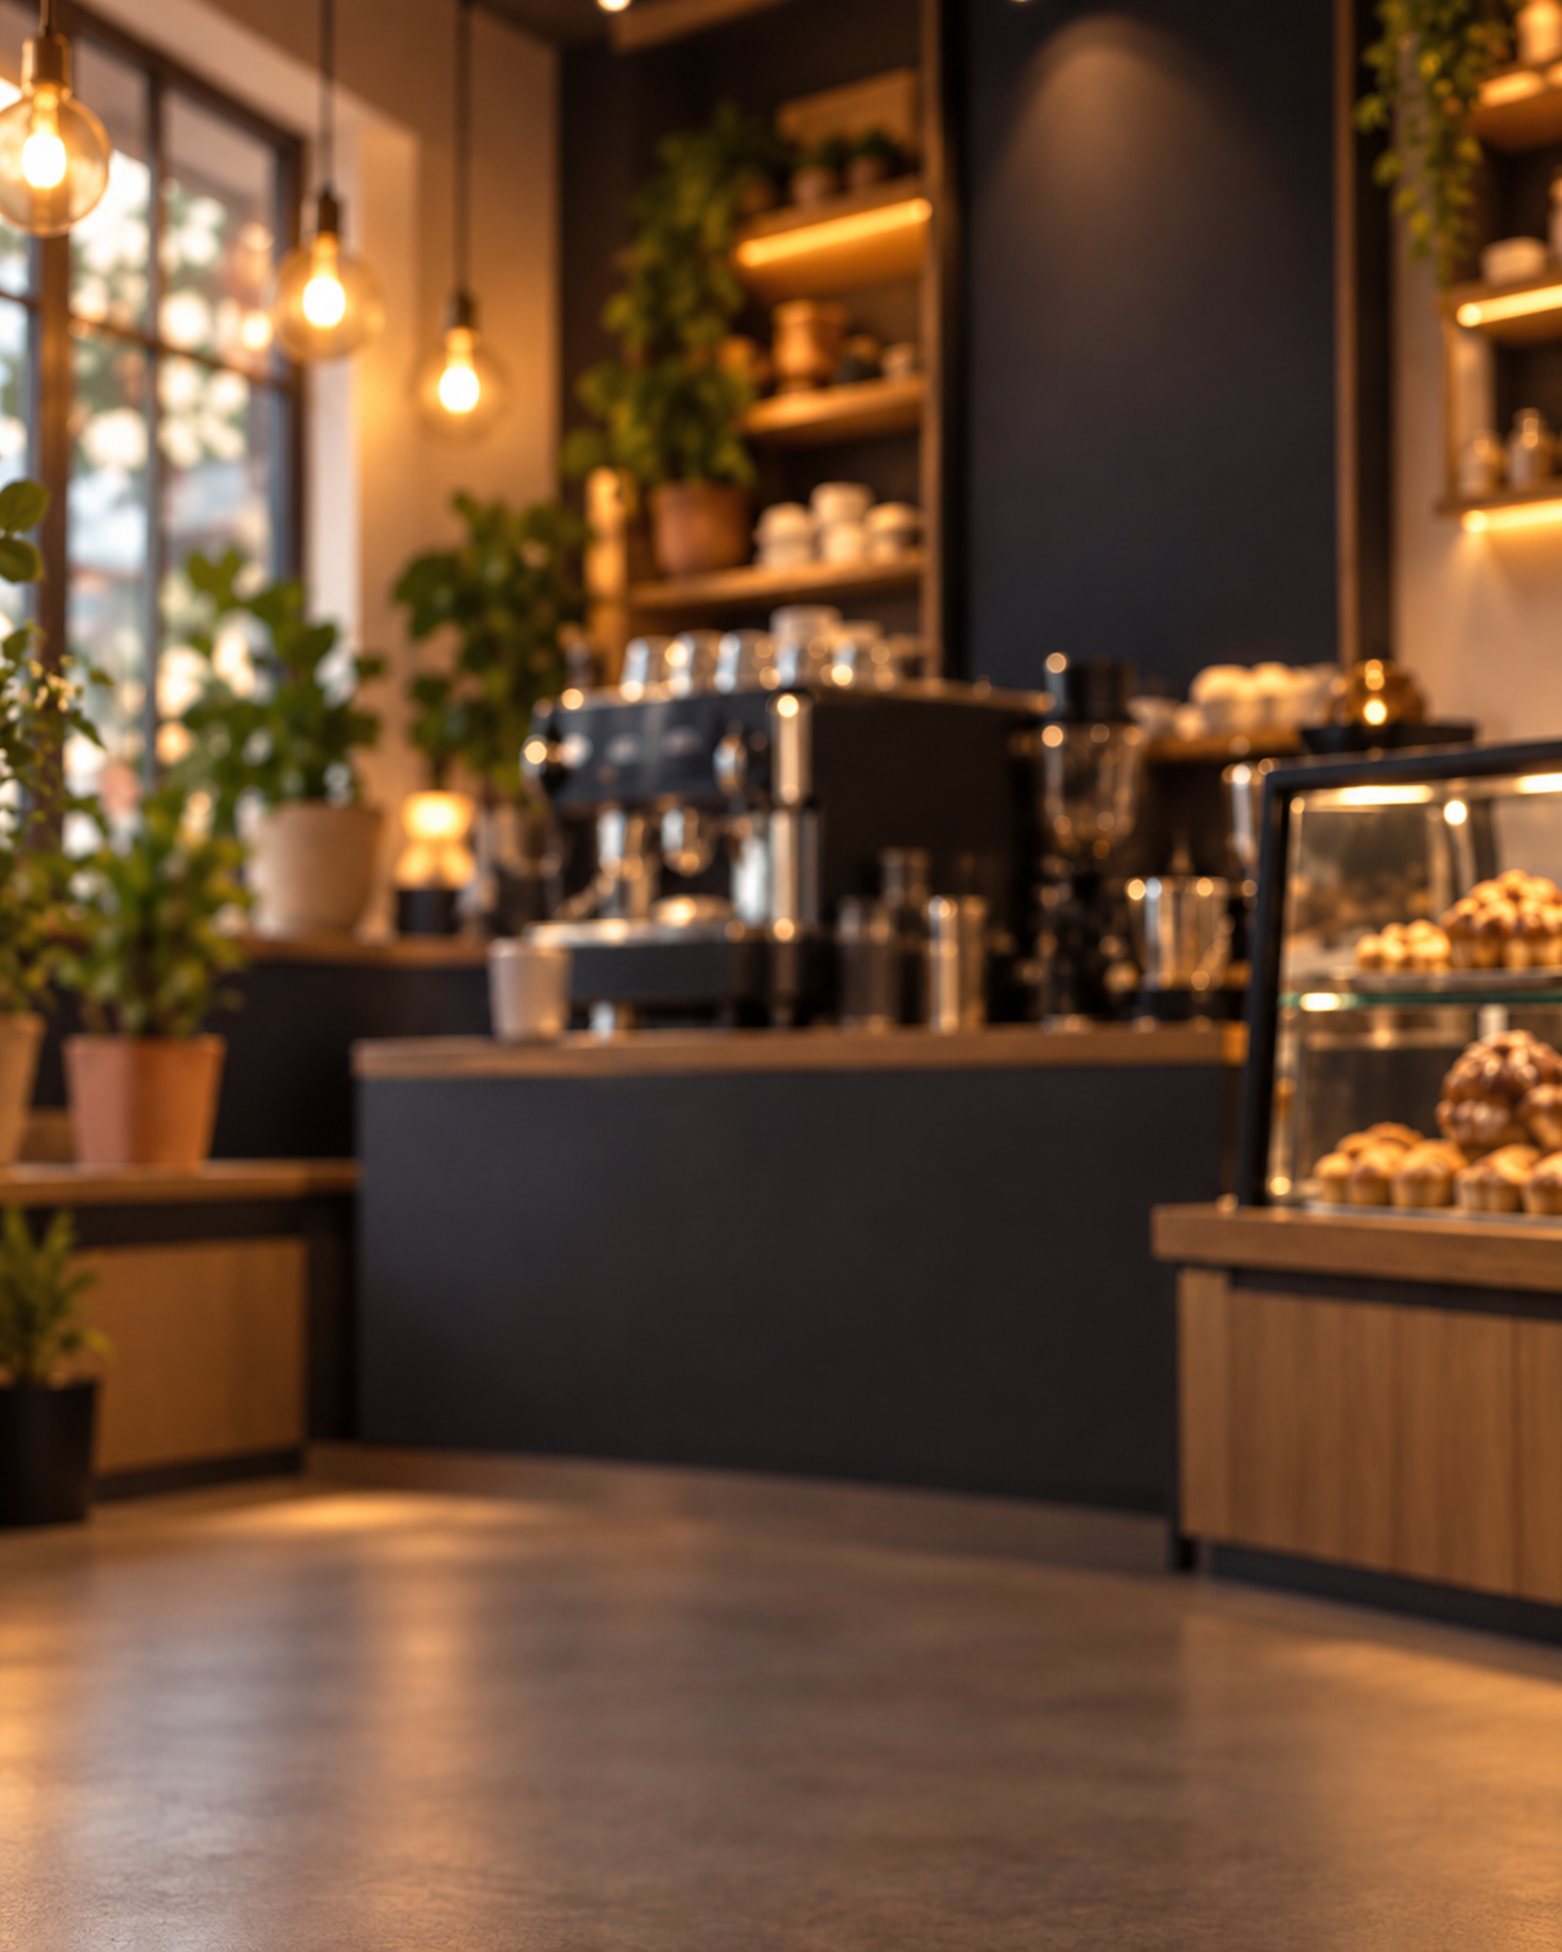
В backplate сознательно нет текста, брендов, стакана и передней столешницы. Нижняя часть с полом будет закрыта 3D-столом. Центральная зона достаточно тёмная и спокойная, чтобы белая кромка и цветная печать стакана не терялись.
- Не делайте backplate слишком резким: генерация уже содержит оптическую мягкость; дополнительный Gaussian Blur обычно достаточно 0–3 px.
- Не встраивайте в картинку тень от стакана: тень должна вычисляться в 3D на реальной столешнице.
- Не запекайте в фон предметы, которые должны пересекать край стола или менять положение вместе с новым размером стакана.

6. Ассеты из открытых источников
Для основных объектов приоритет отдан Poly Haven: их библиотека распространяется по CC0, без обязательной атрибуции и с разрешением коммерческого использования. Для нескольких простых предметов удобен BlenderKit/Blendkit; по их FAQ ассеты можно использовать в коммерческих и некоммерческих проектах, но нельзя перепродавать сам исходный ассет. У конкретной карточки проверяйте тип лицензии при загрузке.
Ассет | Лицензия | Ссылка | Рекомендация
Стол — Wood Table 001 | Poly Haven / CC0 | Открыть | Лучший базовый PBR. В референсе стол менее глянцевый, поэтому roughness поднимаем до ~0.58–0.70.
Круассан | Poly Haven / CC0 | Открыть | Фотоскан, 8K, примерно 2K tris. Практически готов для foreground.
Тарелка — Ceramic Plate | BlenderKit Free | Открыть | Очень лёгкая модель, 416 faces. Перекрасить в нейтральный белый.
Блокнот — Black Notebook | BlenderKit Free | Открыть | Хорошо подходит для нижнего левого foreground и всё равно уйдёт в DOF.
Ваза — Ceramic Vase 04 | Poly Haven / CC0 | Открыть | Опционально, если нужен отдельный левый объект вместо растения из backplate.
Мелкие белые цветы — Heliophila | Poly Haven / CC0 | Открыть | Высокополигональный ассет; используйте только несколько веток или LOD.
Деревянная мешалка | Sketchfab / CC BY | Открыть | Можно извлечь только stirrer. При публикации соблюдайте атрибуцию автора Wendy.H.L.
HDRI — Comfy Café | Poly Haven / CC0 | Открыть | Основной свет/reflections. 16K, тёплый low-contrast интерьер, WB 2850K, есть backplates.
HDRI — Decor Shop | Poly Haven / CC0 | Открыть | Чуть нейтральнее: mixed light, WB 3500K, тоже есть backplates.

7. Материалы и PBR

7.1. Столешница
Модель стола — обычный прямоугольный slab с небольшим Bevel 2–3 мм. Геометрию специально нет смысла скачивать: качество определяет PBR. Для `Wood Table 001` подключайте Diffuse → Base Color, Rough → Roughness, Normal GL → Normal Map, Displacement → Displacement/Bump. Реальный масштаб текстуры держите около 1.0–1.5 м по ширине.
- Roughness после карты: ColorRamp примерно 0.58…0.78. Это главный шаг, чтобы убрать «лакированное зеркало».
- Coat Weight: 0–0.03. Specular/IOR не завышать.
- Displacement: 0.3–0.8 мм максимум. На столе нужна микрорельефность, не глубокие канавки.
- Bevel: 2–3 мм, 3 сегмента. Совершенно острый край сразу выдаёт CG.

7.2. Бумажный стакан
Печатная поверхность не должна быть ни идеально матовой, ни пластиковой. Для большинства покрытых бумажных стаканов стартуйте с Roughness 0.45–0.58. Добавьте очень слабый micro-bump от бумажной структуры: Noise Scale 500–900, Detail 2, Bump Strength 0.015–0.03, Distance порядка 0.1–0.2 мм. Для PE/ламинированной поверхности можно добавить Coat Weight 0.03–0.08 с Coat Roughness около 0.30–0.40.
Если мокап используется для оценки печати, не давайте свету выжигать цвет. Для самых точных рендеров используйте `Khronos PBR Neutral`; для более рекламного кадра — `AgX`. Blender 4.5 manual отдельно указывает PBR Neutral как трансформацию, ориентированную на точность PBR-цвета в предметной фотографии.

7.3. Керамика, круассан, блокнот
- Тарелка: Base Color 0.75–0.90, Roughness 0.20–0.32, IOR ≈ 1.5; чуть-чуть micro-normal, чтобы не выглядела CG-пластиком.
- Круассан: оставьте скан Poly Haven почти как есть. Снизьте избыточный specular, если лампы дают «мокрый» эффект. В референсе корочка блестит умеренно.
- Блокнот: roughness 0.55–0.75, очень слабая bump-карта волокон. Он находится ближе камеры, поэтому DOF важнее мелкой детализации.

8. Свет: точная схема
Вместо одного HDRI используйте комбинированный свет. HDRI отвечает за естественные отражения и слабую ambient-составляющую; три Area Light формируют продукт. Мощности ниже — стартовые для сцены в реальном масштабе и Cycles. После первой пробы корректируйте Exposure/Power, а не Base Color материалов.
Свет | Темп. | Power | Size | Положение | Роль | Что смотреть
KEY | 3300 K | ~430 W | ~4.7H | слева/спереди, высоко | Главный мягкий объём | Плавный градиент по бумаге, мягкая тень на столе
FILL | 4300 K | ~95 W | ~4.0H | справа/спереди | Открывает тени | Не должен убирать объём и контактную тень
RIM | 2900 K | ~165 W | ~2.6H | справа/сзади | Тёплая кромка | Белый ободок и правый силуэт стакана
TABLE ACCENT | 3000 K | ~55 W | ~1.7H | справа, низко | Тёплый живой стол | Очень мягкая локальная подсветка, без зеркального пятна
HDRI Comfy Café | ≈2850 K WB | Strength 0.20–0.35 | — | World | Reflections/GI | Не должен быть видим в камере
Последовательность настройки света:
- Временно выключите HDRI, Fill и Rim. Оставьте только KEY. Добейтесь правильной экспозиции бумаги и читаемой контактной тени.
- Добавьте FILL до тех пор, пока тёмная сторона стакана перестанет проваливаться, но всё ещё будет заметно темнее ключевой стороны.
- Добавьте RIM — он должен отделять белую кромку и боковой силуэт от тёмной кофейни, а не обводить стакан неоновым контуром.
- Включите HDRI на 0.20–0.35. Поверните его вокруг Z так, чтобы основное светлое направление совпадало с логикой backplate (окно слева).
- Включите TABLE ACCENT только если стол выглядит слишком равномерным. Если появляется жирное отражение — сначала поднимите roughness стола, а не уменьшайте весь свет.

9. Композитинг: как совместить 3D и изображение
Лучший вариант — не ставить backplate на геометрическую плоскость. У него уже есть сгенерированный DOF, а физическое размещение плоскости позади камеры добавит второе размытие и создаст сложности с фокусом. Рендерите foreground с `Film > Transparent`, затем в Compositor делайте `Image(backplate) → Scale/Crop → Alpha Over ← Render Layers`. Этот сетап уже создаётся скриптом.
- Таблица/стол остаётся обычным 3D-объектом, поэтому Shadow Catcher для базовой версии не нужен.
- Shadow Catcher нужен только если вы захотите заменить 3D-стол фотографией. Cycles поддерживает Shadow Catcher для интеграции CGI в реальные кадры и может выдавать отдельный Shadow Catcher pass.
- Backplate и 3D должны иметь одну логику света: светлое окно/практические лампы слева → ключ или ambient тоже идёт слева.
- После Alpha Over допустим лёгкий общий Grade: небольшое потепление midtones и очень мягкая vignette. Не красьте стакан отдельным LUT — иначе мокап перестанет отражать реальные цвета печати.

10. Color Management и рендер

10.1. Два пресета
PRESET A — MOCKUP_COLOR (рекомендуемый по умолчанию): `Khronos PBR Neutral`, Exposure примерно 0…+0.3, Gamma 1.0. Это лучше для оценки фирменных цветов и CMYK/Pantone-подобных мокапов.
PRESET B — BEAUTY_CAFE: `AgX`, средний/умеренно контрастный Look, Exposure под кадр. AgX даёт более «фотографичную» компрессию ярких источников, но сильнее вмешивается в насыщенные цвета.

10.2. Cycles
Для финального статичного мокапа: 512 samples, Adaptive Sampling Noise Threshold ≈ 0.01, OpenImageDenoise, входы Albedo + Normal, High/Balanced quality. Blender manual описывает типичный диапазон noise threshold 0.1…0.001; 0.01 — хороший баланс для такой сцены. Для превью достаточно 64 samples.
- Light Paths: Total 8, Diffuse 3, Glossy 4, Transmission 4, Transparent 8 — этого достаточно для бумаги/керамики/стола без сложного стекла.
- Рендер: сначала 1024×768; финал 2048×1536; для маркетинга 4096×3072.
- 16-bit PNG/TIFF для финального композита, если планируется последующая цветокоррекция.

11. Как поддержать стаканы разной высоты
Не привязывайте сцену к фиксированным миллиметрам конкретного DW90. Привяжите camera rig и spacing к H — реальной высоте активного стакана. Приложенный скрипт именно так и работает: он вычисляет world bounding box выделенного Mesh, получает высоту и перестраивает камеру, стол и DROP-маркеры.
- Если стакан выше на 25%, не поднимайте только камеру. Пропорционально увеличьте дистанцию камеры и высоту camera target, иначе перспектива изменится.
- Backplate 4:5 даёт вертикальный запас. В большинстве случаев достаточно повторно запустить rig и слегка скорректировать Transform/position изображения в compositor.
- Foreground props лучше держать в относительных позициях ±H. Тогда они не будут неожиданно «прилипать» к новому стакану.

12. Сценарий для ChatGPT Astra / MCP в Blender
Чтобы агент собирал сцену повторяемо, используйте фиксированную структуру и имена объектов. Это намного надёжнее свободного «поставь красиво».
- Открыть .blend с моделью и выбрать основной Mesh стакана.
- Запустить `blender_cafe_scene_setup.py`. Скрипт создаст коллекцию `CAF_MOCKUP_RIG`, камеру, стол, свет, compositor и Empty-маркеры.
- Скачать/импортировать ассеты согласно `assets_manifest.csv`.
- Переместить origin каждого foreground-ассета на его основание и сделать Apply Scale.
- Snap тарелку к `DROP_PLATE`, круассан к `DROP_CROISSANT`, блокнот к `DROP_NOTEBOOK`, holder к `DROP_STIRRER_HOLDER`.
- На `CAF_TABLE` заменить fallback-материал на Poly Haven Wood Table 001 и remap Roughness в диапазон 0.58–0.70.
- Проверить, что backplate виден только через Compositor, а HDRI не виден камерой.
- Сделать тест 1024×768, сравнить высоту стакана, размер боке, контактную тень и положение props с референсом.
- Только после совпадения композиции переходить к 2048/4096 рендеру.

13. Чек-лист перед финальным рендером
- ☐ Стакан действительно касается стола; нет зазора и нет проваливания геометрии.
- ☐ Тень под стаканом мягкая, но имеет более плотное ядро в 1–4 мм вокруг основания.
- ☐ Древесина матовая: на столе нет зеркального «мокрого» отражения всего стакана.
- ☐ Белый ободок не клиппится в чистый 1.0 белый и сохраняет форму.
- ☐ Принт не выглядит как самосветящийся: яркие оранжевые/фиолетовые области получают ту же светотень, что бумага.
- ☐ Фон сильнее размыт, чем foreground; центральные лампы не пересекают важные элементы дизайна стакана.
- ☐ Круассан/тарелка и держатель частично выходят за границы кадра — композиция выглядит фотографической.
- ☐ Ни на backplate, ни на props нет случайных надписей/логотипов, которые могут конфликтовать с дизайном клиента.
- ☐ В финале сохранены два варианта: color-faithful (PBR Neutral) и beauty (AgX), если нужен рекламный вид.

14. Проверенные источники и лицензии
Ниже — ключевые первоисточники, на которых основаны рекомендации. Полный список ассетов также есть в `assets_manifest.csv`.
Poly Haven — библиотека CC0: https://polyhaven.com/
Poly Haven — Comfy Café HDRI: https://polyhaven.com/a/comfy_cafe
Poly Haven — Wood Table 001: https://polyhaven.com/a/wood_table_001
Poly Haven — Croissant: https://polyhaven.com/a/croissant
BlenderKit FAQ по лицензиям: https://www.blenderkit.com/faq-frequently-asked-questions/
Blender 4.5 Manual — Color Management: https://docs.blender.org/manual/ru/4.5/render/color_management.html
Blender 4.5 Manual — Cycles Sampling: https://docs.blender.org/UATEST/manual/en/4.5/render/cycles/render_settings/sampling.html
Blender Manual — Shadow Catcher/Object settings: https://docs.blender.org/manual/ru/latest/render/cycles/object_settings/object_data.html
Blender Manual — Cameras/DOF: https://docs.blender.org/manual/en/latest/render/cameras.html

15. Что уже подготовлено в пакете
Файл | Назначение
`cafe_backplate_4x5_2244x2804.png` | Высокий тёплый интерьер кафе, без текста и стакана, с запасом по вертикали.
`blender_cafe_scene_setup.py` | Автоматический camera/light/compositor rig. Масштабируется от выделенного стакана.
`assets_manifest.csv` | Список моделей/материалов/HDRI с источниками, лицензиями и назначением.
`scene_layout_top.png` | Схема камеры, света и foreground-объектов.
`README_RU.md` | Короткий порядок запуска.
Итоговая цель — не построить «идеальное кафе», а сделать устойчивый мокап-шаблон: вы меняете только модель/текстуру стакана, а свет, стол, props и фон остаются согласованными и дают одинаково качественный результат для разных форматов.

